Муниципальное образовательное автономное учреждение «Лицей № 8»

**Доклад на тему:**

**«Технология развития критического мышления обучающихся на уроках английского языка»**

Выполнил

учитель иностранного языка

МОАУ «Лицей № 8» г. Оренбурга

Карелова О.Н.

**Оренбург, 2025 г.**

Критическое мышление (англ. critical thinking) — система суждений, которая используется для анализа различных вещей и событий с формулированием обоснованных выводов и позволяет выносить обоснованные оценки, интерпретации, а также правильно использовать полученные результаты к ситуациям и проблемам.

Что входит в понятие «Критическое мышление»?

Набор основных навыков, которые необходимы для критического мышления, включает в себя способность к интерпретации, анализу, наблюдательность, выведению заключений, способность давать оценки.

Логика очень важна для применения критического мышления, кроме того эта технология опирается на такие критерии как: интеллектуальность, ясность, правдоподобие, точность, значимость, глубина, кругозор и справедливость.

Применяя достаточно долгое время технологию развития критического мышления, я заметила очевидные ее преимущества, как для учителя, так и для обучающихся.

Технология критического мышления дает обучающимся:  
- повышение эффективности восприятия информации;  
- появление интереса как к изучаемому материалу, так и к самому процессу обучения;  
- умение критически мыслить и ответственно относиться к собственному обучению;  
- умение работать в команде;  
- повышение качества образования обучающихся;  
- желание получать знания в течение всей жизни.

Технология критического мышления дает учителю:  
- умение создать в классе непринужденную атмосферу;  
- возможность использовать систему эффективных методик, которые способствуют развитию критического мышления и самостоятельности в процессе обучения;  
- стать практиками, которые умеют грамотно анализировать свою деятельность;  
- стать источником ценной профессиональной информации для других учителей.

В процессе применения технологии развития критического мышления:

* обучающиеся имеют возможность получить обобщенные знания, умения, навыки и способы мышления;
* формируется собственная индивидуальная технология обучения, вырабатывается направленность на самореализацию;
* можно объединить отдельные дисциплины в рамках урока;
* появляются условия для дифференциации обучения и вариативности.

**Этапы урока с использование критического мышления**

Технология «Критическое мышление» используется как модульный урок, состоящий из трех этапов: первая стадия – «вызов», вторая стадия – «осмысление», третья стадия – «рефлексия».

 Схематично стадии урока можно рассмотреть в таблице.

|  |  |  |  |
| --- | --- | --- | --- |
| Технологичекие  этапы | Деятельность  учителя | Деятельность  обучающихся | Возможные  приемы и методы |
| I стадия (фаза)  Вызов (evocation):  - актуализация имеющихся у обучающихся знаний;  - мотивация к появлению интереса к получению новой информации;  - работа учителя по постановке обучающимися собственных целей обучения. | Направлена на активизацию  у обучающихся уже имеющихся знаний по изучаемому вопросу, мотивации обучающихся  к дальнейшей работе | Обучающиеся «вспоминают», что им известно по изучаемому вопросу (делают предположения), систематизируют информацию до изучения нового материала, задают вопросы, на которые хотят получить ответы. | Опора на «известную информацию»:  сообщение по опорным фразам;  систематизация учебного материала (графическая): кластеры, таблицы;  верные и неверные утверждения;  перепутанные логические цепочки;  мозговая атака;  проблемные вопросы, «толстые» и «тонкие» вопросы, прогнозирование (по портрету, картине), по ключевым словам и т.д. |
| Информация, полученная на стадии вызова, выслушивается,обсуждается, иногда записывается. Основные формы работы: индивидуальная, в парах или группах. | | | |
| II стадия  Осмысление содержания (realization of meaning):  - обучающиеся получают  новую информацию;  -обучающиеся корректируют поставленные цели обучения. | Направлена на мотивацию и сохранение интереса к учебному материалу урока при предъявлении новой информации, постепенное продвижение от знания «старого» к «новому». | Обучающиеся  читают (слушают) тексты, используя  активные методы чтения, предложенные учителем, делают пометки на полях или ведут записи по мере получения и осмысления новой информации | Методы активного чтения: стратегия  «фишбоун»;  чтение текста с маркировкой по методу insert; стратегия  «идеал»;  поиск ответов на вопросы, поставленные в первой части урока; выделение ключевых слов подчёркиванием |
| На этой стадии осуществляется непосредственный контакт с новой информацией. Основные формы работы: индивидуальная, в парах.  Групповая работа возможна при условии  индивидуального поиска и обмена идеями, причем предпочтительно, чтобы личный поиск  предшествовал обмену мнениями. | | | |
| III. Рефлексия (reflection):  -размышление, появления нового знания;  -постановка обучающимися  новых целей обучения. | Задача учителя: напомнить обучающимся  их первоначальные записи-предположения; внести возможные изменения; предложить  задания на основе изученной информации | Обучающиеся сверяют и соотносят «новую» информацию со «старой», при этом используют знания, полученные на стадии осмысления содержание. | Обучающиеся заполняют таблицы, кластеры; составляют синквейны, устанавливают причинно-следственные связи между блоками информации; возвращаются к ключевым словам, верным и неверным утверждениям; отвечают на поставленные вопросы; участвуют в различных видах дискуссий, пишут творческие работы. |
| На этой стадии осуществляется анализ, творческая переработка, интерпретация изученной информации. Основные формы работы: индивидуальная, в парах или группах. | | | |

**Основные приемы технологии критического мышления**

**Прием “ мозговой штурм”**

Основная цель "учебного мозгового штурма" – развитие творческого типа мышления. Первый этап – обучающиеся создают банк идей, предлагают возможные решения проблемы. На доске или плакате записываются любые предложенные идеи. Второй этап – обучающиеся обсуждают предложенные идеи и предложения. Цель этого этапа – найти рациональное в любом из предложений, трансформировать их в целое. Третий этап – выбор наиболее перспективных решений. Например:

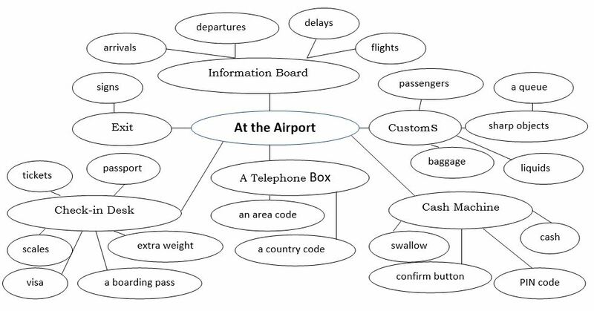

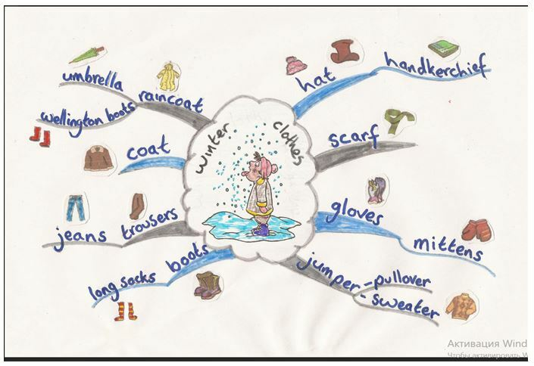

**Разбивка на кластер**

Кластер («гроздь») – выделение смысловых единиц текста и графическое их оформление в определенном порядке в виде грозди. Кластеры используются как на стадии вызова, рефлексии, так и стратегией урока в целом.  Кластер – графический прием систематизации материала. Целью этого приема является не только систематизация материала, но и установление причинно-следственных связей между «гроздями». Например:

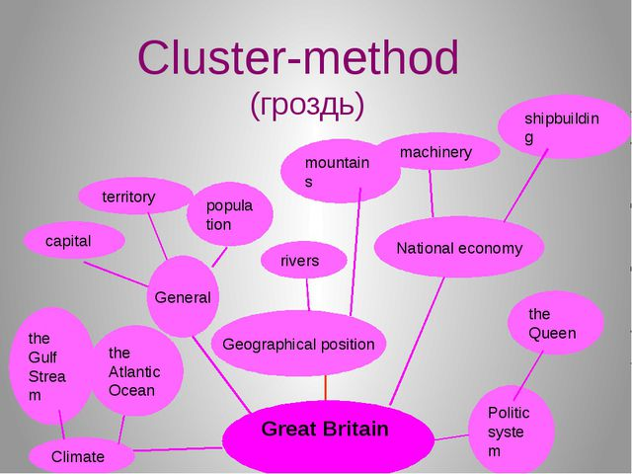

**Концептуальное колесо**

Прием «концептуальное колесо» лучше всего использовать на стадии вызова. Обучающиеся подбирают синонимы к слову, находящемуся в ядре понятийного «колеса», и вписывают в секторы колеса. Например:

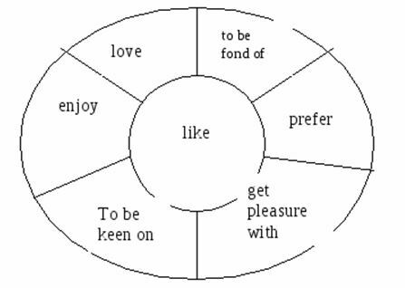

**Круги по воде**

Этот прием активизирует знания обучающихся и их речевую активность на стадии вызова. Опорным словом к этому приему может стать изучаемое понятие, явление. Слово записывается в столбик и на каждую букву подбираются существительные (прилагательные, глаголы, устойчивые словосочетания) к изучаемой теме.

Например,

**ENVIRONMENT**

**E- earth - ecologically good**

**N - nature – nasty**

**V - vegetation – various**

**I - ice-house –ideal**

**R - rubbish – racy**

**O - oceans – oppressive**

**N - nests – natural**

**M - mountains - murderous**

**E - ecology - everyday**

**N - nation – neutral**

**T - trees – tolerable**

**«Тонкие» и «толстые» вопросы**

Таблица «тонких» и «толстых» вопросов  используется на любой из трех стадий урока. Обучающиеся формулируют вопросы к теме в форме «тонких» и «толстых» вопросов, которые учитель записывает на доске и просит обучающихся (индивидуально или в группах) попробовать на них ответить. В левую колонку таблицы записываются вопросы, требующие простого односложного ответа. В правую колонку записываются вопросы, требующие развернутого ответа; а также вопросы, на которые они сами пока не могут ответить, но должны найти на них ответы. По ходу урока обучающиеся пытаются ответить на данные вопросы, затем им предлагается прочитать или прослушать текст, найти ответы на «тонкие» и «толстые» вопросы. Этот прием служит для активной фиксации вопросов по ходу чтения, слушания на стадии осмысления содержания; для демонстрации понимания пройденного при рефлексии.

На стадии рефлексии дается задание составить еще несколько «тонких» и «толстых» вопроса, занести их в таблицу, поработать с вопросами в парах, выбрав наиболее интересные, которые можно задать всему классу. По ходу работы с таблицей в правую колонку записываются вопросы, требующие простого ответа. В левой колонке вопросы, требующие подробного ответа[1].

**Форма таблицы «тонких»  и «толстых» вопросов**

|  |  |
| --- | --- |
| **“Thin” questions** | **“Thick” questions** |
| **Who …?**  **What … ?**  **When … ?**  **Where … ?**  **Was it … ?**  **What was the name …?**  **Are you agree that … ? etc.** | **Why … ?**  **Explain why … ?**  **Why do you think that … ?**  **Was his/her choice right or wrong to your mind?**  **What is the most important idea of the story?**  **What is the difference between … ?**  **If you were … would you … ? etc.** |

Например, на стадии вызова обучающимся предлагается сформулировать “тонкие” и “толстые” вопросы по теме “Знакомство”

**/“Speaking about a new friend”.**

|  |  |
| --- | --- |
| **“thin” questions** | **“thick” questions** |
| **Where are you from?** | **Why do you like Christmas?** |
| **How old are you?** | **Why are you sad?** |
| **When is your birthday?** | **Do you like winter? Why? Why not?** |
| **Have you got a pet?** | **What do you do to help your mum?** |

**Метод Инсерт (insert)**

***I – interactive: самоактивизирующая***

Обучающиеся, читая текст, расставляют на полях пометки.

Пометки должны быть следующие:на полях

«v» если то, что вы читаете, соответствует тому, что вы знаете;

«-» если то, что вы читаете, противоречит тому, что вы уже знали, или думали, что знали;

«+»  если то, что вы читаете, является для вас новым;

 «?» если то, что вы читаете, непонятно, или же вы хотели бы получить более подробные сведения по данному вопросу.

После чтения текста с маркировкой обучающиеся заполняют маркировочную таблицу Инсерт, состоящую из 4-х колонок.

|  |  |  |  |
| --- | --- | --- | --- |
| **I have already known it** | **It was surprising for me** | **It was new** | **I want to get more information** |

**Стратегия решения проблем «ИДЕАЛ»**

Технология критического мышления помогает решать и видеть проблему, проанализировать ее с разных точек зрения, оценить различные варианты решения (как собственные, так и чужие) и выбрать оптимальный вариант.

**Лист для решения проблем**

**1. What is the main problem? Какую главную проблему должны решить герои?**

**2. What important information have you found? Какой важной информацией снабдил нас автор?**

**3. What do you know else about this problem? Что еще вы знаете, что помогло бы решить проблему? Что еще нужно знать героям?**

**4. Find 3 main solution of the problem? Каковы три главных способа решения проблемы?**

**5. What is the most suitable solution? Why? Какой из выбранных вами способов наилучший и почему?**

**Фишбоун (Д. Баланка)**

В «голове» этого скелета обозначена проблема, которая рассматривается в тексте. На самом скелете есть верхние и нижние косточки. На верхних обучающиеся отмечают причины возникновения изучаемой проблемы (эти записи они могут сделать и на стадии вызова, до чтения текста, в результате актуализации своих знаний и опыта). Напротив верхних косточек располагаются нижние, на которых обучающиеся по ходу чтения выписывают факты, отражающие суть, факты. Факт придает проблеме ясность и реальные очертания, позволяют говорить не об абстрактном решении, а о конкретном механизме. Возможно добавлениеверхних и нижних косточек, расширение представленных сведений. При этом технология работы может варьироваться.

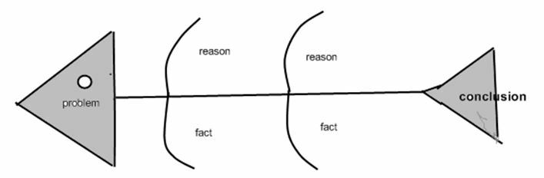

Главной особенностью технологии развития критического мышления, «является "конструирование" собственного знания в рамках своей собственной поисковой деятельности». Рассмотренные приёмы развития критического мышления на уроках английского языка позволяют сделать работу на уроках более эффективной, интересной, творческой, результативной.

Использование техники критического мышления помогает мне научить обучающихся мыслить, повышать их мотивацию к изучению иностранного языка, развивать критический подход к обучению, способствовать их стремлению к получению новых знаний.